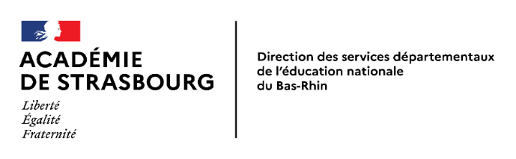

65, avenue de la Forêt-Noire
67083 Strasbourg cedex
téléphone 03 88 45 92 88

pascal.oser@ac-strasbourg.fr
http://cpd67.site.ac-strasbourg.fr/eps67/

AGREMENT DES BENEVOLES PARTICIPANT A L’ENSEIGNEMENT

Des sessions d’agréments sont organisées pour les parents accompagnateurs et les intervenants bénévoles.

Dates : Vendredi 16 septembre 2022
Vendredi 18 novembre 2022
Vendredi 9 décembre 2022
Vendredi 3 mars 2023

Lieu : Patinoire Iceberg (Cronenbourg)

Horaires :
12h15 : accueil – distribution des patins – fiche d’émargement
12h30 – 13h : informations sur les dispositions départementales concernant la mise en œuvre de l’activité patinage sur glace à l’école
13h - 13h30 : sur la piste - tests d’aisance sur la glace
13h30 : fin de la session

CONTENU

Théorie :
Domaine réglementaire : règles relatives à la répartition des rôles, règles de la vie collective, règles de sécurité
Domaine des contenus d’enseignement et d’animation
Domaine de l’intervention pédagogique
Domaine de l’utilisation du matériel

Pratique :
Tests d’aisance sur les patins
- Patiner en avant sur 20 m
- Effectuer un demi-tour (virage)
- Ramasser un objet après 5 m
- Revenir au point de départ en plaçant en arrêt net après une glissade de 10 m.

- Les parents ou accompagnateurs peuvent venir à l’une de ces quatre dates, quelle que soit la période patinage que l’enseignant(e) a obtenu ; il est impératif qu’ils arrivent à 12h15.

- Toute demande d’agréments en dehors des dates de ces sessions restera exceptionnelle et sera traitée au cas par cas par le conseiller pédagogique de la circonscription.

- Les parents ou accompagnateurs viendront à la session d’agrément avec le formulaire Agrément EPS1 pré- rempli : renseignement sur l’intervenant, avis de l’enseignant et du directeur de l’école concernée.

